Ain Sebaa 2018 — Enunciado traducido al castellano
Examen provincial de Matemáticas. Duración: 1 hora y media. Coeficiente 2.

Campo I: números y cálculo (16 puntos)
- Ordena de forma decreciente: 11/3; 3,67; 3; 7/2; 3,092.
- Coloca y realiza: (845,36 − 395) + 116,64.
- Calcula: (3/4 − 1/4) + (1/3 + 5/6).
- Coloca y realiza: 25,6 × 8,18. Halla el cociente exacto: 45,824 ÷ 6,4.
- Problema: una persona deposita dinero en un banco al 5%. Tras 1 año y 3 meses obtiene 603,75 dh de interés. Calcula el capital depositado.

Campo II: geometría (11 puntos)
- Dibuja una angle AOB de 110° y su bisectriz.
- Construye un paralelogramo EFGH con EF = 5 cm, HE = 3 cm y el ángulo HFE = 130°.
- Dibuja la figura simétrica respecto de la recta (D).
- Problema: una parcela en forma de trapecio tiene bases 16 m y 12 m, y altura igual a la mitad de la base menor. Se vende a 6500 dh/m². Calcula el precio total.

Campo III: medida (13 puntos)
- Convierte: 0,2 m 25,75 dm 3,15 mm a mm; 0,36 t 96,4 q 4000 kg a t; 0,75 m² 25 dm² 3585 cm² a dm²; 0,004 m³ 12,32 L 23,68 dm³ a dm³.
- Problema: un depósito con base en forma de rombo tiene diagonales 8 m y 6 m. Se vierten 96.000 L de agua. Calcula la altura del agua.

Imágenes necesarias del original
Se incluyen las páginas/figuras originales para conservar la disposición, cuadrículas, esquemas y dibujos geométricos que el alumnado debe usar.
Página original 1
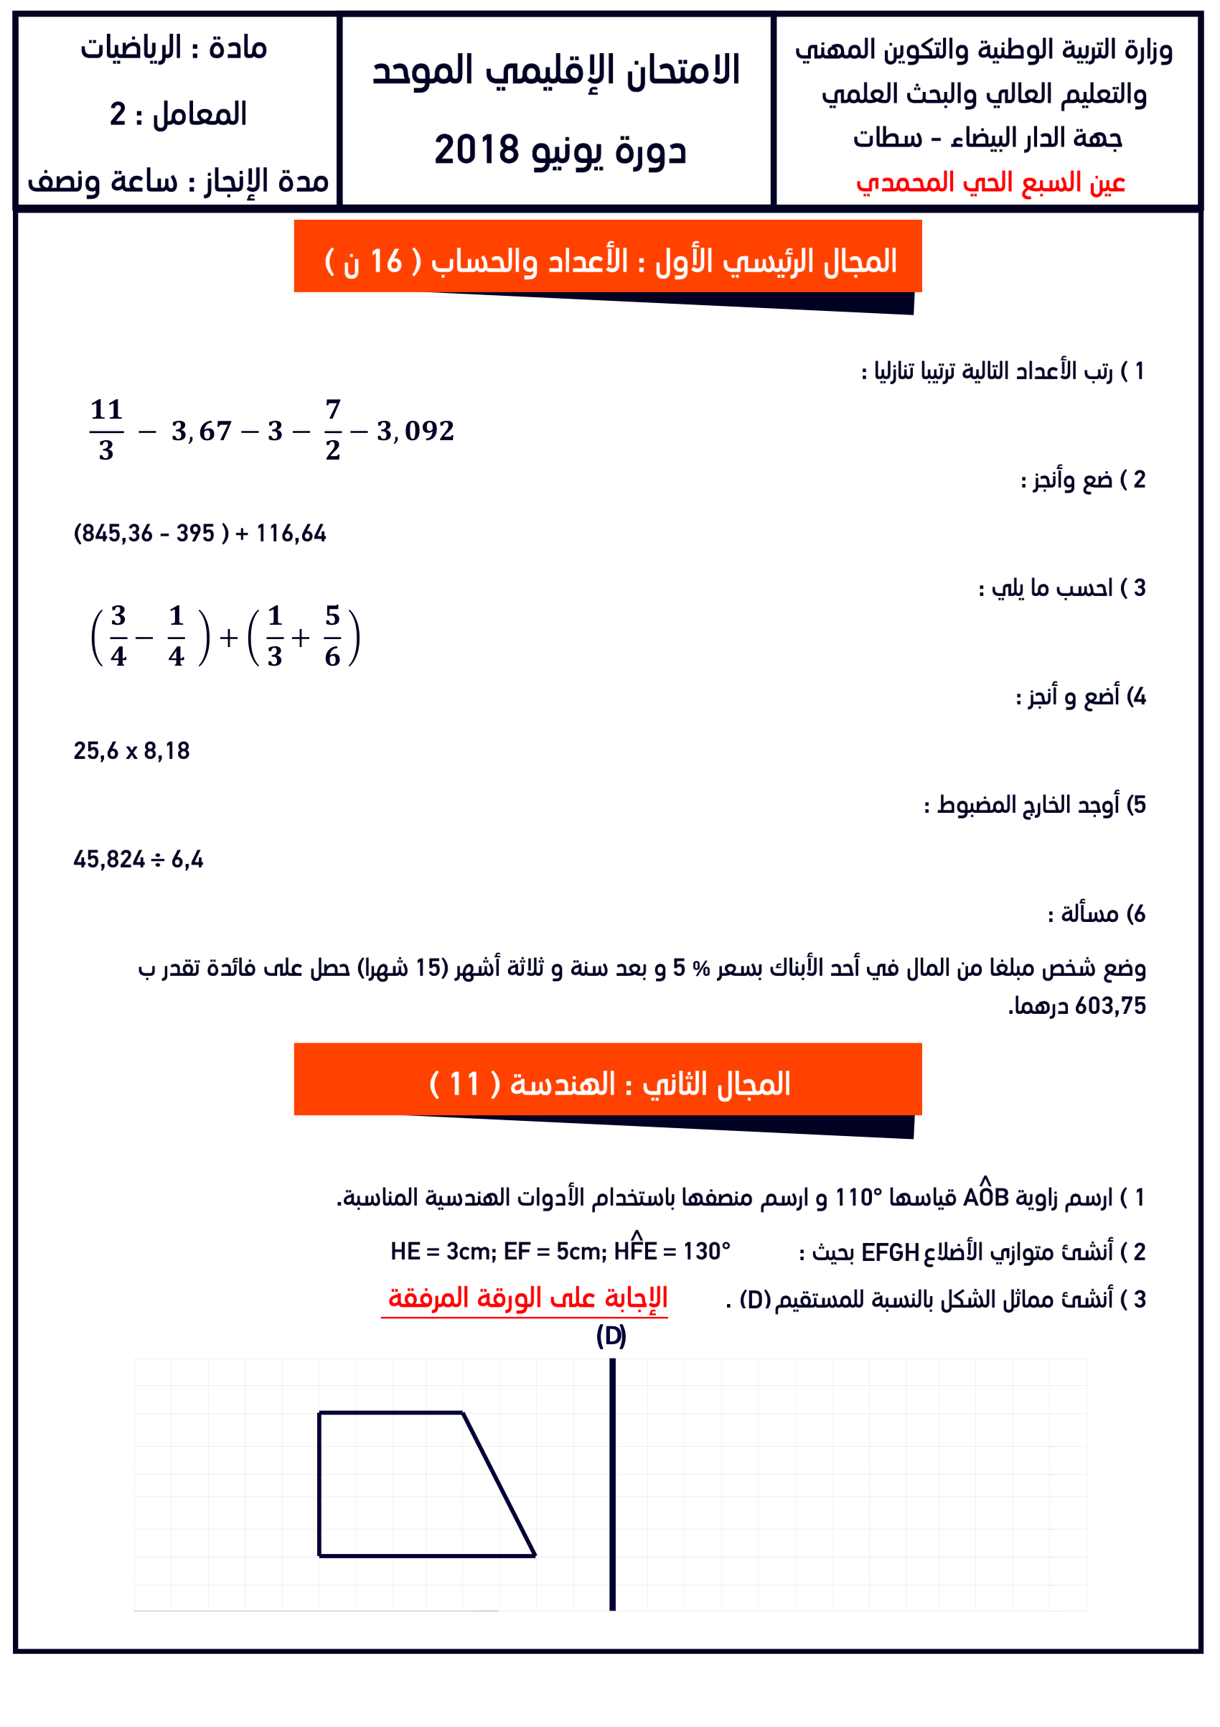
Página original 2
